**Documentación**

**Inserciones:**

Tabla departamento:

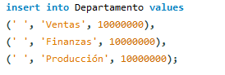

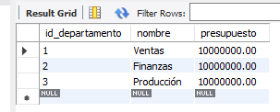

Tabla empleado:

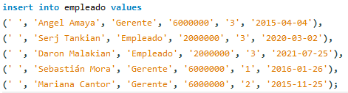

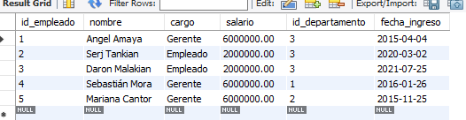

Tabla proyecto;

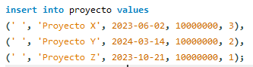

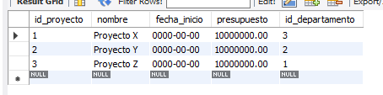

Tabla asignación:

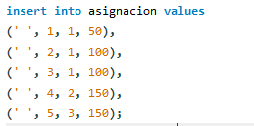

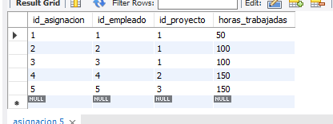

**Reto 3**

Función: HorasEmpleado(id_empleado)

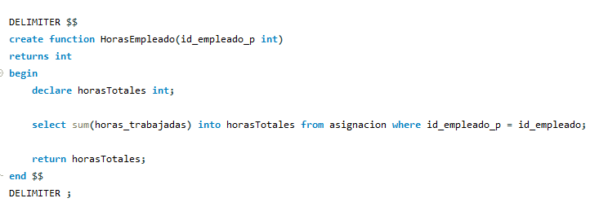

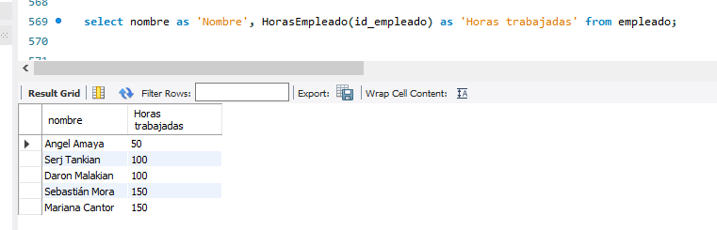

**Nota:** El trigger fue creado antes de llamar al procedimiento, para que fuera aplicado.

Procedimiento: AplicarBonificacion()

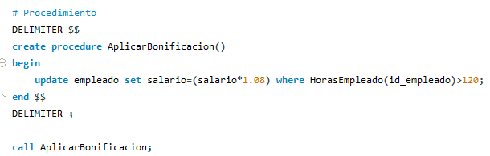



Trigger:

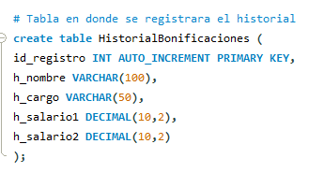

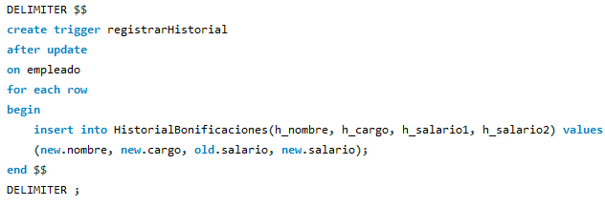

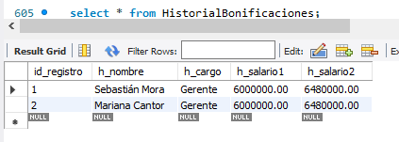

**Nota:** ‘salario1’ es el salario antes de la bonificación, ‘salario2’ es el salario después de la bonificación.

Transacción:  
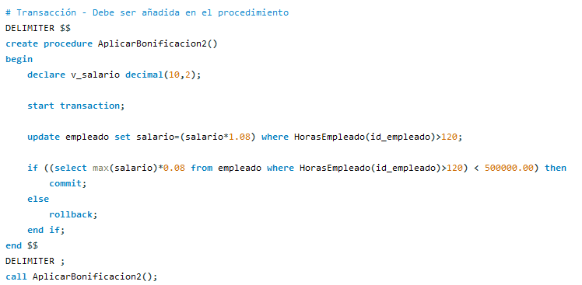

No funcionó (no sé porqué).